**Grafo con puntos geográficos**

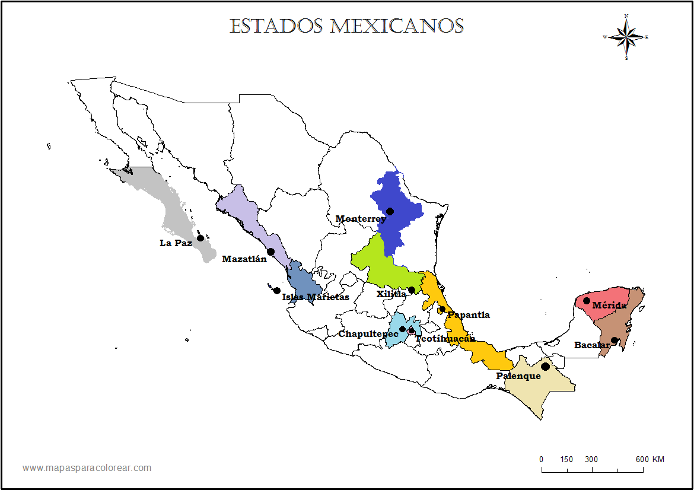

**Lugar Estado**

Monterrey Nuevo León Mty

Xilitla San Luis Potosí X

Bacalar Quintana Roo Bac

Islas Marietas Nayarit IM

Palenque Chiapas Pque

Bosque de Chapultepec Cuidad de México Ch

Pirámides de Teotihuacán Estado de México Teo

Mérida Yucatán MY

El Malecón de Mazatlán Sinaloa Maz

La Paz Baja California Sur LP

Papantla Veracruz PpV

g.conecta('Mty', 'X', 8)  
g.conecta('Mty', 'Bac', 25)  
g.conecta('Mty', 'IM', 13)  
g.conecta('Mty', 'Pque', 19)  
g.conecta('Mty', 'Ch', 9)  
g.conecta('Mty', 'Teo', 10)  
g.conecta('Mty', 'MY', 25)  
g.conecta('Mty', 'Maz', 9)  
g.conecta('Mty', 'LP', 23)  
g.conecta('Mty', 'PpV', 10)

g.conecta('LP', 'Maz', 14)  
g.conecta('LP', 'IM', 21)  
g.conecta('LP', 'X', 26)  
g.conecta('LP', 'PpV', 27)  
g.conecta('LP', 'Ch', 24)  
g.conecta('LP', 'Teo', 24)  
g.conecta('LP', 'Pque', 35)  
g.conecta('LP', 'MY', 40)  
g.conecta('LP', 'Bac', 40)

g.conecta('Maz', 'IM', 6)  
g.conecta('Maz', 'X', 13)  
g.conecta('Maz', 'PpV', 14)  
g.conecta('Maz', 'Ch', 11)  
g.conecta('Maz', 'Teo', 11)  
g.conecta('Maz', 'Pque', 21)  
g.conecta('Maz', 'MY', 26)  
g.conecta('Maz', 'Bac', 27)

g.conecta('IM', 'X', 17)  
g.conecta('IM', 'PpV', 15)  
g.conecta('IM', 'Ch', 15)  
g.conecta('IM', 'Teo', 9)  
g.conecta('IM', 'Pque', 28)  
g.conecta('IM', 'MY', 35)  
g.conecta('IM', 'Bac', 34)

g.conecta('X', 'PpV', 6)  
g.conecta('X', 'Ch', 6)  
g.conecta('X', 'Teo', 6)  
g.conecta('X', 'Pque', 17)  
g.conecta('X', 'MY', 22)  
g.conecta('X', 'Bac', 22)

g.conecta('PpV', 'Ch', 4)  
g.conecta('PpV', 'Teo', 3)  
g.conecta('PpV', 'Pque', 11)  
g.conecta('PpV', 'MY', 16)  
g.conecta('PpV', 'Bac', 16)

g.conecta('Ch', 'Teo', 1)  
g.conecta('Ch', 'Pque', 11)  
g.conecta('Ch', 'MY', 17)  
g.conecta('Ch', 'Bac', 16)

g.conecta('Teo', 'Pque', 11)  
g.conecta('Teo', 'MY', 16)  
g.conecta('Teo', 'Bac', 16)

g.conecta('Pque', 'MY', 7)  
g.conecta('Pque', 'Bac', 6)

g.conecta('MY', 'Bac', 4)

**Árbol de Expansión Mínima**

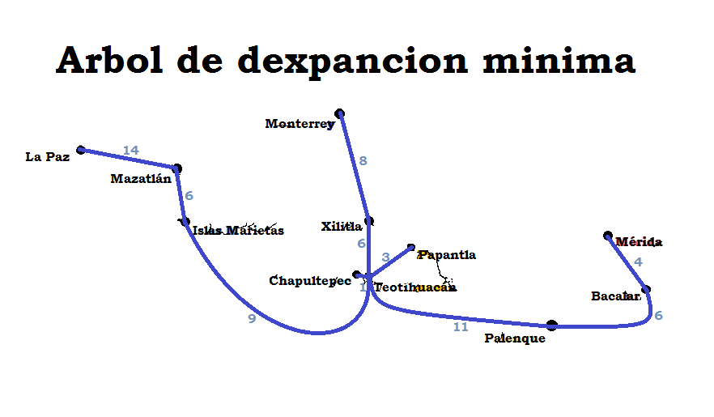

>>> print(g.kruskal())

MST con peso 68 : {'Mty', 'LP', 'Maz', 'Ch', 'Teo', 'Pque', 'MY', 'Bac, 'X', 'IM', 'PpV'}

{('Teo', 'Ch'): 1, ('Ch', 'Teo'): 1, ('Teo', 'PpV'): 3, ('PpV', 'Teo': 3, ('Bac', 'MY'): 4, ('MY', 'Bac'): 4, ('Bac', 'Pque'): 6, ('Pque',Bac'): 6, ('Teo', 'X'): 6, ('X', 'Teo'): 6, ('IM', 'Maz'): 6, ('Maz',IM'): 6,  
('X', 'Mty'): 8, ('Mty', 'X'): 8, ('Teo', 'IM'): 9, ('IM', 'Teo'): 9, ('Pque', 'Teo'): 11, ('Teo', 'Pque'): 11, ('Maz', 'LP'): 14, (LP', 'Maz'): 14}

>>> print([print(x, k.E[x]) for x in k.E])

('Teo', 'Ch') 1 ('Teo', 'PpV') 3 ('Bac', 'MY') 4 ('Bac', 'Pque') 6

('Teo', 'X') 6 ('IM', 'Maz') 6 ('X', 'Mty') 8 ('Mty', 'X') 8

('Teo', 'IM') 9 ('IM', 'Teo') 9 ('Pque', 'Teo') 11 ('Teo', 'Pque') 11

('Maz', 'LP') 14 ('LP', 'Maz') 14

Probamos 11 veces un recorrido empezando de un punto en nuestro grafo y terminando en el mismo y estos fueron los resultados:

['Mty', 'X', 'Teo', 'PpV', 'IM', 'Maz', 'LP', 'Pque', 'Bac', 'MY', 'Ch']

Mty X 8

X Teo 6

Teo PpV 3

PpV IM 15

IM Maz 6

Maz LP 14

LP Pque 35

Pque Bac 6

Bac MY 4

MY Ch 17

Ch Mty 9

Tiempo total: 114

['Teo', 'PpV', 'IM', 'Maz', 'LP', 'X', 'Mty', 'Pque', 'Bac', 'MY', 'Ch']

Teo PpV 3

PpV IM 15

IM Maz 6

Maz LP 14

LP X 26

X Mty 8

Mty Pque 19

Pque Bac 6

Bac MY 4

MY Ch 17

Ch Teo 1

Tiempo total: 118

['Pque', 'Teo', 'PpV', 'IM', 'Maz', 'LP', 'X', 'Mty', 'Ch', 'Bac', 'MY']

Pque Teo 11

Teo PpV 3

PpV IM 15

IM Maz 6

Maz LP 14

LP X 26

X Mty 8

Mty Ch 9

Ch Bac 16

Bac MY 4

MY Pque 7

tiempo total: 112

['Ch', 'Teo', 'PpV', 'IM', 'Maz', 'LP', 'X', 'Mty', 'Pque', 'Bac', 'MY']

Ch Teo 1

Teo PpV 3

PpV IM 15

IM Maz 6

Maz LP 14

LP X 26

X Mty 8

Mty Pque 19

Pque Bac 6

Bac MY 4

MY Ch 17

tiempo total: 102

['IM', 'Maz', 'LP', 'Teo', 'PpV', 'X', 'Mty', 'Pque', 'Bac', 'MY', 'Ch']

IM Maz 6

Maz LP 14

LP Teo 24

Teo PpV 3

PpV X 6

X Mty 8

Mty Pque 19

Pque Bac 6

Bac MY 4

MY Ch 17

Ch IM 15

Tiempo total: 107

['Bac', 'MY', 'Pque', 'Teo', 'PpV', 'IM', 'Maz', 'LP', 'X', 'Mty', 'Ch']

Bac MY 4

MY Pque 7

Pque Teo 11

Teo PpV 3

PpV IM 15

IM Maz 6

Maz LP 14

LP X 26

X Mty 8

Mty Ch 9

Ch Bac 16

tiempo total: 103

['MY', 'Bac', 'Pque', 'Teo', 'PpV', 'IM', 'Maz', 'LP', 'X', 'Mty', 'Ch']

MY Bac 4

Bac Pque 6

Pque Teo 11

Teo PpV 3

PpV IM 15

IM Maz 6

Maz LP 14

LP X 26

X Mty 8

Mty Ch 9

Ch MY 17

tiempo total: 102

['MY', 'Bac', 'Pque', 'Teo', 'PpV', 'IM', 'Maz', 'LP', 'X', 'Mty', 'Ch']

MY Bac 4

Bac Pque 6

Pque Teo 11

Teo PpV 3

PpV IM 15

IM Maz 6

Maz LP 14

LP X 26

X Mty 8

Mty Ch 9

Ch MY 17

tiempo total: 102

['LP', 'Maz', 'IM', 'Teo', 'PpV', 'X', 'Mty', 'Pque', 'Bac', 'MY', 'Ch']

LP Maz 14

Maz IM 6

IM Teo 9

Teo PpV 3

PpV X 6

X Mty 8

Mty Pque 19

Pque Bac 6

Bac MY 4

MY Ch 17

Ch LP 24

tiempo 112

['LP', 'Maz', 'IM', 'Teo', 'PpV', 'X', 'Mty', 'Pque', 'Bac', 'MY', 'Ch']

LP Maz 14

Maz IM 6

IM Teo 9

Teo PpV 3

PpV X 6

X Mty 8

Mty Pque 19

Pque Bac 6

Bac MY 4

MY Ch 17

Ch LP 24

tiempo 112

['Pque', 'Teo', 'PpV', 'IM', 'Maz', 'LP', 'X', 'Mty', 'Ch', 'Bac', 'MY']

Pque Teo 11

Teo PpV 3

PpV IM 15

IM Maz 6

Maz LP 14

LP X 26

X Mty 8

Mty Ch 9

Ch Bac 16

Bac MY 4

MY Pque 7

tiempo 112